**Textar dołącza do partnerów Truck Show Podlasie 2025**

**Warszawa, 21 lipca 2025** – Zbliża się tegoroczna edycja Truck Show Podlasie 2025 – motoryzacyjnego święta gromadzącego miłośników ciężarówek oraz przedstawicieli branży transportowej. Wydarzenie odbędzie się w pierwszy weekend sierpnia na torze ODTJ Faworyt   
w Wasilkowie k. Białegostoku. Wśród partnerów imprezy po raz pierwszy znalazła się marka Textar, oferująca materiały cierne do pojazdów ciężarowych.

Szósta edycja Truck Show Podlasie cieszy się dużym zainteresowaniem uczestników oraz odwiedzających. Organizatorzy otrzymali zgłoszenia od ponad 170 firm, a na miejscu pojawi się około 300 ciężarówek. Impreza rozpocznie się w piątek, 1 sierpnia około godz. 15:00 od przejazdu kolumny uczestników na trasie z Jeżewa przez Białystok do Wasilkowa.

Sobota i niedziela 2 i 3 sierpnia to dni otwarte dla odwiedzających – świetna okazja do integracji branży transportowej, a także poczucia wyjątkowej atmosfery jednego z najciekawszych zlotów ciężarówek w Polsce. Na terenie imprezy będzie można skorzystać z atrakcji przygotowanych   
z myślą o starszych i młodszych miłośnikach pojazdów ciężarowych. W sobotę odbędą się konkursy na najpiękniejszą ciężarówkę w różnych kategoriach, głosowanie na najładniejsze wnętrze ciężarówki, ale też rywalizacja w mniej oczywistych konkurencjach, jak na najgłośniejszy tłumik oraz najfajniejszego kierowcę. W harmonogramie znalazły się także pokaz oświetleniowy ciężarówek oraz występy zespołów muzycznych.

**Textar – najwyższa jakość z myślą o pojazdach użytkowych**

Po raz pierwszy jednym z partnerów imprezy jest Textar – marka oferująca okładziny, klocki i tarcze hamulcowe do pojazdów użytkowych.

– Jesteśmy wiodącym dostawcą materiałów ciernych na montaż fabryczny oraz niezależny rynek części zamiennych. Zaangażowanie w Truck Show Podlasie to dla nas doskonała okazja, by podkreślić swoją obecność w branży transportowej i przypomnieć o naszych priorytetach. Produkty wysokiej jakości w połączeniu ze skutecznym działaniem i profesjonalnym serwisem dają efekt w postaci bezpieczeństwa na drogach – mówi Joanna Krężelok, Dyrektor polskiego oddziału firmy TMD Friction Services, właściciela marki Textar.

Textar to najbardziej znana na świecie marka okładzin do pojazdów użytkowych. Aż 70% pojazdów użytkowych w Europie jest fabrycznie wyposażonych w okładziny hamulcowe Textar. Marka może pochwalić się też jedną z najbogatszych ofert tarcz hamulcowych do samochodów ciężarowych na rynku części zamiennych oraz szerokim portfolio klocków i szczęk hamulcowych.

Niezależnie od rodzaju produktu i jego przeznaczenia, wszystkie części Textar zostały opracowane i są produkowane zgodnie z wymaganiami OE oraz z nawiązką spełniają wymagania normy ECE-R90.

Więcej informacji o imprezie Truck Show Podlasie 2025 można znaleźć na [stronie internetowej organizatorów wydarzenia](http://spp.bialystok.pl/w/) oraz [poświęconej zlotowi grupie na Facebooku](https://www.facebook.com/groups/608083056621701).

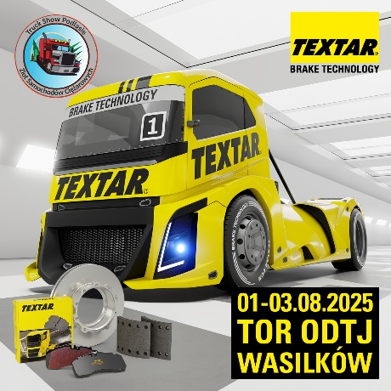**Materiały zdjęciowe:**

**Textar_na_Truck_Show_Podlasie_2025.jpg**: Marka Textar, oferująca materiały cierne do pojazdów ciężarowych, będzie srebrnym sponsorem Truck Show Podlasie 2025.

Obraz zawierający osoba, Ludzka twarz, ubrania, okulary/szklanki

Zawartość wygenerowana przez AI może być niepoprawna.

**Joanna_Krezelok_TMD_Friction.jpg**: Joanna Krężelok, Dyrektor oddziału firmy TMD Friction Services w Polsce, właściciela marki Textar.

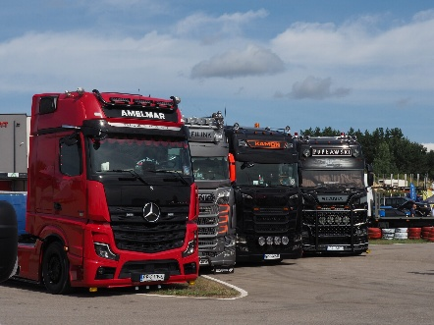

**Truck_Show_Podlasie.jpg**: Organizatorzy zlotu Truck Show Podlasie spodziewają się przyjazdu 300 ciężarówek.

**Informacje o TMD Friction**

TMD Friction jest wiodącym światowym dostawcą wysokiej jakości rozwiązań ciernych dla branży motoryzacyjnej. Firma opracowuje i produkuje klocki i tarcze hamulcowe oraz okładziny hamulców bębnowych do samochodów osobowych i pojazdów użytkowych. Firma TMD Friction już od 1878 roku jest zaangażowana w wyzwania związane z bezpieczeństwem na drodze, stając się godnym zaufania liderem w dziedzinie technologii ciernych.

TMD Friction dostarcza producentom pojazdów najwyższej jakości produkty oryginalnego wyposażenia (OE), a także zaopatruje niezależny rynek części zamiennych (IAM) w artykuły renomowanych marek Textar, Mintex, Don, Pagid, Cobreq i Bendix. Portfolio obejmuje również wysokowydajne produkty wyścigowe marek Pagid Racing i Mintex Racing, powstałe w oparciu   
o ponad stuletnie doświadczenie w sportach motorowych.

Dzięki wyspecjalizowanej, globalnej grupie ponad 4200 ekspertów w dziedzinie materiałów ciernych z całego świata oraz oddziałom zlokalizowanym w Europie, na Bliskim Wschodzie, w USA, Brazylii, Meksyku, Chinach i Japonii, TMD Friction jest siłą napędową bezpiecznej i zrównoważonej mobilności przyszłości.

**Kontakt dla mediów:**

**Kamila Tarmas-Bilmin Krzysztof Jordan**

**TMD Friction ConTrust Communication**

**tel. 668 652 437 tel. 533 877 677**

[kamila.tarmas-bilmin@tmdfriction.com](mailto:kamila.tarmas-bilmin@tmdfriction.com)[k.jordan@contrust.pl](mailto:k.jordan@contrust.pl)